**高二年级历史第37课时《两汉时期的经济重点突破》**

**拓展提升任务**

“丝绸之路经济带”是中国与中亚、西亚以及欧洲各国之间形成的一个经济合作区域。建设“丝绸之路经济带”将对我国和世界经济产生重要影响。回答下列各题。

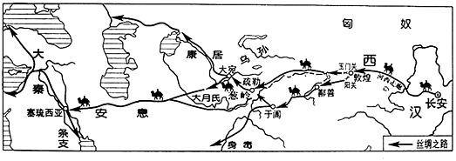

汉代丝绸之路示意图

请结合所学为汉朝丝绸之路地图配以文字说明。(要求：描述准确，表达条理清晰)